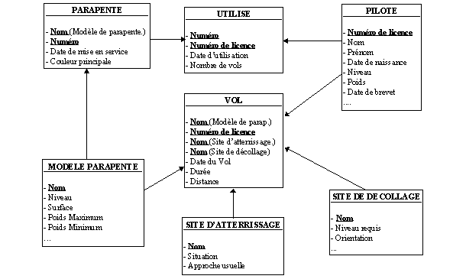
EX 1 :
1/ Donner le nom des pilotes
2/ Donner la liste des pilotes ayant volé hier
3/ Donner les numéros des parapentes ayant décollé du « lac du Bourget »
4/ Donner le nom des pilotes qui ont volé hier et qui ont atterrie et décollé au même endroit
5/ Donner le nombre de vol fait en 2020
6/ Donner le nombre total d’heure de vol pour le parapente numéro « 32R565 »
7/ Donner la surface minimum, maximum et moyenne d’un parapente
8/ Donner la liste des parapentes dont le numéro de série commence par « 32R »
9/ Donner le nom des pilotes utilisant un parapente mis en service en 2010 et ayant décollé depuis « le lac du Bourget » en 2020.
10/ Donner le nom des pilotes qui ont fait un vol sans avoir le brevet

